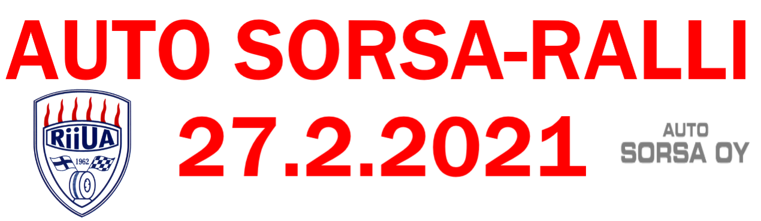

ENNAKKOTUTUSTUMISTIETOLOMAKE

NRO.

I-OHJAAJA | II-OHJAAJA
PUH.NRO | PUH.NRO

TUTUSTUMISAUTO | VÄRI | REK.NRO

